Etäyhteystoimintamalli
aikuisten sosiaalityön ja terveydenhuollon vastaanoton välisessä kommunikoinnissa

Huom. tietosuoja!
-Teams-keskustelukenttään ei koskaan kirjoiteta asiakkaan hoitoon/palveluun liittyvää arkaluontoista tietoa.

-Teamsissa kirjoitettaessa ei saa käyttää tunnistetietoja, asiakkaan henkilöllisyys ei saa käydä ilmi.

-Kirjoitettaessa voi kysyä neuvoa toiselta ammattilaiselta yleisellä tasolla. Suullisesti voi keskustella identifiointitiedoin.

-Jos etätapaamisia pidetään terveydenhuollon tiimitilassa, kerrotaan asiakkaalle, että työntekijä työskentelee tällaisessa tilassa ja ettei keskustelu kuulu muille.

-Ammattilainen käyttää terveydenhuollon tiimitilassa Teamsissa videopuhelussa taustakuvaa, jottei muita henkilöitä näy näytöllä.

-Jos asiakas ei tahdo näkyä videona tai profiilikuvana ammattilaisen laitteesta mahdollisesti muille, voi yhteyden ottaa puhelimitse tai vastaanottohuoneessa.

-Asiakkaalle ei koskaan lähetetä Teams-linkkiä sähköpostilla, vaan Omasoten kautta.

Yhteydenpito

1.Terveydenhuollon ammattilaisella herää vastaanottoajalla ajatus, että potilas tarvitsee mahdollisesti aikuisten sosiaalityön palveluja. Herätteitä, jotka ohjaavat ottamaan yhteyttä aikuisten sosiaalityöhön:

Työntekijällä herää asiakkaan tilanteesta huoli ja riittämättömyyden tunne.
Asiakkaan ongelma ei ole yksiselitteinen tai ongelman ytimeen ei pääse käsiksi.
Läheisten huoli, asumiseen liittyvät asiat, taloudellinen tilanne, arjen hallinta ja yksinäisyys tai
elämän kriisi tilanne/jumiutunut tilanne (esimerkiksi erotilanne tai läheisen menehtyminen).

2. Terveydenhuollon ammattilainen ottaa asian puheeksi potilaan kanssa ja kysyy potilaalta luvan, saako ottaa yhteyden aikuisten sosiaalityön sosiaaliohjaajaan asiakkaan palvelutarpeen kartoittamiseksi.

3. Terveydenhuollon ammattilainen lähettää Teams -viestin aikuisten sosiaalityön ja terveysaseman vastaanoton yhteiseen konsultaatio Teams -ryhmään: ”Hei, voinko ottaa videopuhelun sosiaaliohjaajalle potilaani kanssa?” tai ”Hei, voinko ottaa konsultaatiovideopuhelun sosiaaliohjaajalle yksin?”

4. Puhelinpalvelun sosiaaliohjaaja pyrkii priorisoimaan terveydenhuollosta Teamsin kautta tulevia yhteydenottoja.
5. Kun puhelinpalvelussa oleva sosiaaliohjaaja on vapaa vastaamaan puheluun, hän vastaa terveydenhuollon ammattilaisen viestiin: ”Voit.” Tarvittaessa sosiaaliohjaaja kirjoittaa työnumeronsa viestiin.

Aikuisten sosiaalityön ja terveydenhuollon ammattilaisten sekä asiakkaan välinen yhteydenpito

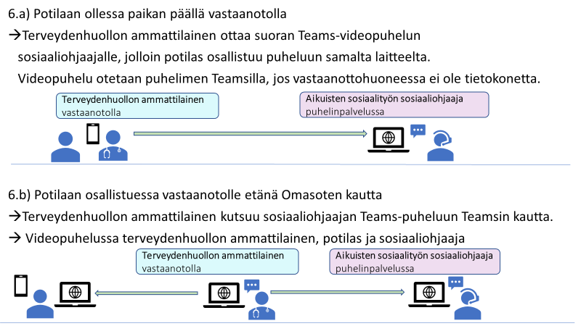
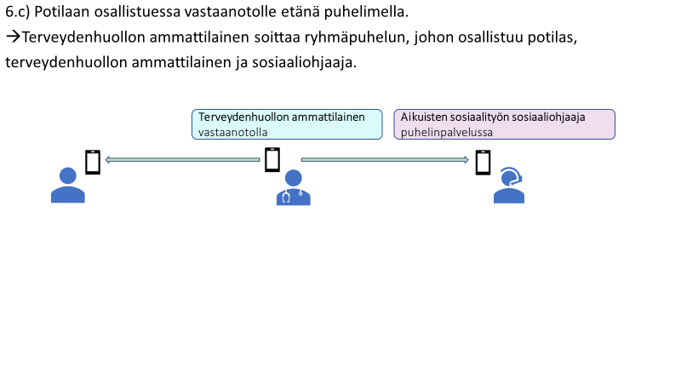
7. Puhelinpalvelun sosiaaliohjaaja selvittää potilaan tilannetta käyttäen apunaan tarvittaessa kysymyspatteristoa. (Ei välttämättä kysy kaikkea, vaan tilanteen mukaan.)

Vastausten perusteella sosiaaliohjaaja tekee nopean alustavan arvion, tarvitseeko henkilö aikuisten sosiaalityön palveluita.

Kysymyspatteristo
- Onko asiakkuutta aikuisten sosiaalityössä? (Työntekijä katsoo koneelta)
- Huolettaako sinua jokin asia?
- Miten pitkältä tämä terveydellinen ongelma vaikuttaa?
- Miten pärjäät sairauden kanssa? Saatko apua jostakin? (Mistä? Keneltä?) Apuvälineet? Lemmikit?
- Miten sinä itse koet elämäntilanteesi tällä hetkellä? Onko jotain, mihin tarvitsisit apua? Miten jaksat?
- Miten asut? (Yksin? Kaukana vai lähellä? Kerrostalo vai omakotitalo? Pärjäätkö siellä nyt? Lämmitysmuoto?)
- Mitkä ovat sinun pääasialliset tulot? Miten itse koet, riittävätkö tulot kuukausimenoihin?
- Harrastatko jotain?
- Miten liikut, millä pääset palveluihin? Onko omaa autoa?
- Puhelinnumero, henkilötunnus ja osoite. Käytätkö sähköisiä palveluja?

8. Jos käy ilmi, että henkilöllä on tarvetta aikuisten sosiaalityön palveluille:

a) sosiaaliohjaaja katsoo, onko asiakkaan paikkakunnan aikuisten sosiaalityössä vapaana työntekijää, joka voisi heti saman tien käydä hakemassa asiakkaan vastaanotolta aikuisten sosiaalityön tapaamiseen.

b) Jos vapaana oleva aikuisten sosiaalityön työntekijä on vapaana vain hetken, varataan tapaamisaika hänelle yhdessä ja työntekijä esittäytyy puhelussa asiakkaalle.

c) Jos vapaata aikuisten sosiaalityön työntekijää ei sillä hetkellä ole tai asiakas ei ole vastaanotolla
sosiaaliohjaaja välittää yhteydenottopyynnön aikuisten sosiaalityön työntekijälle.

9. Tarvittaessa asiakkaan palvelutarvetta arvioidaan jatkossa yhdessä aikuisten sosiaalityön ja terveydenhuollon kanssa.

Aikuisten sosiaalityön ja terveysaseman vastaanoton ammattilaisten välinen konsultaatio
ilman asiakasta

